Контрольная работа (итоговая)
6 класс

I. Родина ДЖАЗА - … (выбери букву правильного ответа)

А) Франция
Б) Россия
В) Америка
Г) Германия

II. В основе джаза - … (выбери букву правильного ответа)

А) спиричуэл и блюз
Б) кантри и фолк
В) поп музыка
Г) народное пение
Д) ритм-н-блюз
Е) хип-хоп

III. Назови известных тебе исполнителей джаза (не менее 3-х).

IV. Что значит «камерная музыка»? (дать определение)

V. Музыкальные иллюстрации Г. Свиридова были написаны к повести «Метель»… (выбери букву правильного ответа)

А) С. Есенина
Б) А. Пушкина
В) Л. Толстого
Д) М. Лермонтова
Е) И. Бунина
Ж) М. Горького

VI. Музыкальные иллюстрации Г. Свиридова к повести «Метель» состоят из 7-ми пьес. Допиши названия пьес, которые были пропущены.
«Весна и осень»
«Пастораль»
«Романс»
«Военный марш»
«Венчание»

VII. Что такое «ноктюрн» (выбери букву правильного ответа)
А) пьеса, предназначенная для совершенствования техники игры на каком-либо инструменте
Б) небольшая фортепианная пьеса, не имеющая определенной формы, написанная в характере импровизации (но не обязательно импровизированная).
В) пьеса, предназначенная для ночного музицирования под открытым небом

VIII. О каком композиторе идет речь? (выбрать букву правильного ответа из ряда композиторов и написать фамилию композитора)
А) Этот композитор был современником И. Баха. Прославился как виртуоз-скрипач, дирижер и педагог. Известно около 450 его произведений. Вершиной творчества стал альбом «Времена года».
Б) Польский композитор. Автор знаменитых мазурок, прелюдий и полонезов. Покинул Родину в возрасте 20-и лет. Завещал свое сердце перевезти на Родину. Создал жанр «инструментальной баллады».
В) Русский композитор. По образованию – химик. Входил в состав «Могучей кучки». Жемчужиной русской камерной классики XIX является его «Квартет №2», который он посвятил своей жене.
Г) В переводе его фамилия звучит как «ручей», Композитор эпохи «барокко». Среди его произведений есть «Итальянский концерт», написанный для клавира, хотя в Италии этот композитор не был ни разу.
А  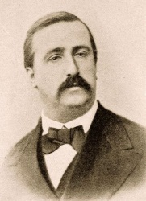 | Б  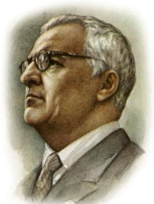 | В  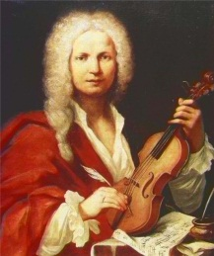 | Г  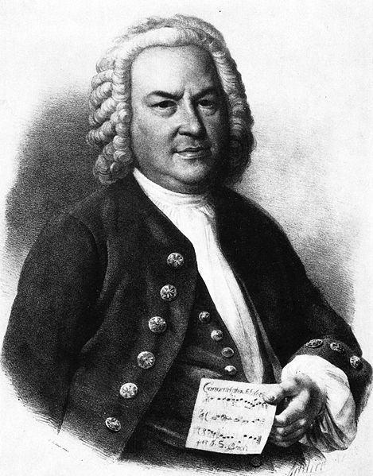 | Д  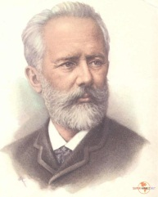 | Е  